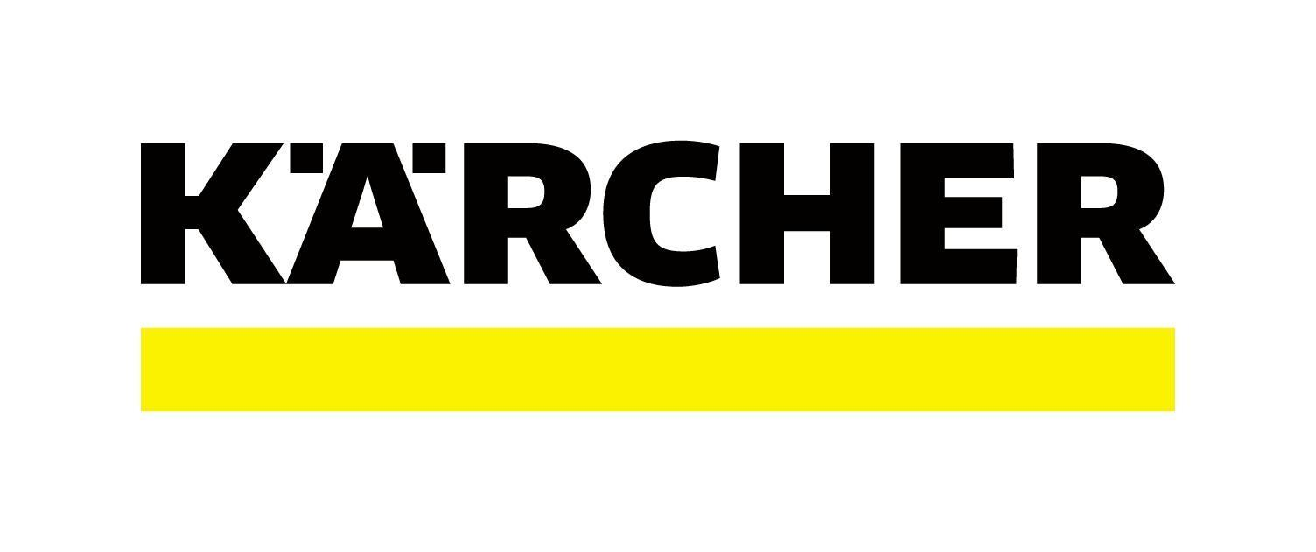

**Día Mundial de la Limpieza: 3 formas de reducir el estrés con las tareas del aseo en casa**

* *En el marco de la celebración global de la higiene, los expertos de Karcher revelan porqué limpiar impacta positivamente la calidad de vida de una persona.*

**Ciudad de México, 14 de septiembre de 2023.-** Aunque probablemente no seamos conscientes, la limpieza resguarda grandes beneficios para la salud humana: uno de ellos es la reducción del estrés. De acuerdo con una encuesta de Karcher, el 84% de los británicos se sienten más relajados en un hogar limpio. Mientras que en Francia el 59% de los encuestados se describen a sí mismos como meditativos y tranquilos durante el proceso de limpieza.

La higiene es tan importante que es conmemorada el 17 de septiembre, así que en esta nueva edición del **Día Mundial de la Limpieza**, Karcher te alienta a experimentar una limpieza moderna y terapéutica que llene de armonía tu hogar.

**1.- La organización en casa**

La limpieza parte del orden. Este es el factor fundamental para que todos los objetos se mantengan en su sitio, lo que facilita el acceso a ellos y, por lo tanto, se traduce en ahorro de energía. Aunado a lo anterior, vivir en un entorno acogedor te ayudará a mantener la concentración, ahorrar energía y reducir el estrés, ya que una atmósfera en donde reina la desorganización genera ansiedad.

Tender la cama cuando te levantes, lavar los platos después de comer y guardar las cosas en el lugar adecuado son algunas de los hábitos que aportan orden a la casa. ¡Hazlo todos los días y disfrutarás de una casa acogedora!

**2.- Limpieza moderna, eficiente y más relajante**

Con todo y que el amor por la limpieza es universal, es bien sabido que las tareas domésticas de aseo son muy desgastantes físicamente. Y el reto se magnifica con utensilios convencionales como escobas, cepillos, trapeadores e incluso equipos eléctricos de limpieza con cable. Karcher es mucho más que una marca de productos de limpieza, es el líder proveedor a nivel mundial que ofrece soluciones modernas para aumentar la eficiencia, economizar recursos y ser más amigable con el medio ambiente.

Actualmente, una persona pasa un promedio de dos horas y 52 minutos limpiando a la semana. Por eso, la tecnología de los equipos más avanzados han permitido a los usuarios experimentar una transformación en todos los niveles de la limpieza. Un ejemplo es la [escoba eléctrica KB 5](https://www.kaercher.com/mx/home-garden/escoba-electrica/kb-5-12580040.html): inalámbrica, con doble articulación flexible para una manipulación más sencilla y sistema adaptive cleaning para eliminar la suciedad en todo tipo de suelos con el menor esfuerzo. Es así que podrás despertar tu espíritu de limpieza con un efecto relajante y ergonómico en cada acción del aseo en el hogar.

**3.- Armonía en los exterior del hogar**

La limpieza y el orden son tan importantes en el interior como en el exterior de una residencia. Un jardín limpio no solo transmite armonía; con media hora que se destine al cuidado del jardín es suficiente para reducir los niveles de cortisol, según un estudio de CNN Health realizado en 2011.

En ese sentido, la hidrolavadora [K5 Premium Smart Control](https://www.kaercher.com/mx/home-garden/hidrolavadoras-de-alta-presion/k-5-premium-smart-control-mx-16035500.html) ofrece el método de limpieza más efectivo al aire libre por su sistema de lavado a presión. Puedes lavar tu auto, bicicletas, terrazas, patios, escaleras, motos, cercas, muros de piedra y jardín.

Todas estas actividades de limpieza exterior han sido revolucionadas con su modo *boost* con extra de potencia para eliminar suciedad y una conexión por *Bluetooth* para ajustar la presión óptima desde un *smartphone*. Sumado a su ADN de sostenibilidad, ya que ahorra hasta 80% de agua gracias a su tecnología. De esta manera se conceden sensaciones únicas de limpieza con mejores resultados que las técnicas convencionales y son amigables con el medio ambiente. ¡Hazlo para cuidar tu jardín y los recursos naturales del planeta!

Con las herramientas y aspectos a considerar de limpieza que te acabamos de mostrar, estás listo para dejar tu hogar reluciente que mantenga a raya tanto al estrés como a los gérmenes que comprometen la salud de la familia.

**Sobre Kärcher**

Kärcher es el proveedor líder de tecnología de limpieza en todo el mundo. La empresa familiar emplea más de 13,498 trabajadores en más de 127 filiales en 72 países. Para proporcionar un servicio de postventa continua en todo el mundo, dispone de 50 mil puntos de servicio en todos los países. Su pasión es tomarse en serio la responsabilidad de las personas, su cultura y su medio ambiente.

Para más información, visita [www.kaercher.com/mx](http://www.kaercher.com/mx)